Drodzy Rodzice,

Październik dostarczy nam okazji do poszerzania wiedzy na temat jesieni. Uważnie będziemy obserwować zachodzące w przyrodzie zmiany i gromadzić jesienne dary by wzbogacić kącik przyrodniczy w naszej sali. Materiał przyrodniczy posłuży przedszkolakom do układania mandali. Jesienne obserwacje przyrodnicze będą stanowiły okazję do zapoznania się z budową drzewa i funkcjami jego poszczególnych części, zwłaszcza liści. Przedszkolaki będą mogły zbadać budowę liści wykorzystując lupy. Dzieci zapoznają się z rolą mrówek w przyrodzie, ich trybem życia i sposobem spędzania jesieni i zimy, a także z przygotowaniami do zimy różnych zwierząt zamieszkujących nasze lasy i parki.
Przedszkolaki będą utrwalać posiadaną wiedzę na temat warzyw i owoców, wysłuchają opowiadania Wiśniowa historia I. Landau oraz wykonają owocowy deser ze swoich ulubionych owoców. Dzieci poznają zawód ogrodnika, czynności jakie wykonuje oraz narzędzia, jakimi posługuje się w swojej pracy. Będą doskonalić umiejętność klasyfikowania, szacowania oraz przeliczania wykorzystując dary jesieni oraz owoce i warzywa.
W październiku będziemy przygotowywać się do obchodów uroczystości imienin grupy i w związku z nadaniem grupie nazwy „Żeglarze” będziemy poruszać tematykę żeglarską – rozwijać wiedzę na temat budowy statku, pracy marynarzy, funkcji szant. Będziemy rozmawiać na temat wartości przyjaźni, współpracy, akceptacji oraz niepełnosprawności – na podstawie fragmentu wywiadu T. Kwaśniewskiego (Jedno oko na Maroko). Przedszkolaki
spróbują jak to jest malować bez użycia dłoni.
W październiku przedszkolaki poznają litery: M, L i I.
W dalszym ciągu będziemy doskonalić umiejętność
sprawnego ubierania się, zapinania zamków i guzików
oraz zwracać uwagę na staranność przy wykonywaniu
czynności higienicznych. Podczas zabawy w sali wdrażać
do dbania o porządek oraz rozmawiania umiarkowanym
głosem.
Wiersz:
Maria Konopnicka, Przy mrowisku
Co to się tak rusza nisko?
— To, dziateczki, jest mrowisko.
Czyście nigdy nie widziały,
Jak ten naród żyje mały? […]

Miastem mrówek jest mrowisko.
Budują je przy pniu blisko,
By gałęzi dach zielony
W deszcz przydawał im ochrony.[…]

Mały, duży się przykłada...
Każdy ma — gdy ma gromada,
Zyska gniazdo? — Każdy zyska —
Takie prawo jest mrowiska.[…]

— I poradzą? —
— A poradzą!
Bo i bąkom się nie dadzą.
Jedna — nic by nie zrobiła,
Lecz mrowisko — to jest siła![…]
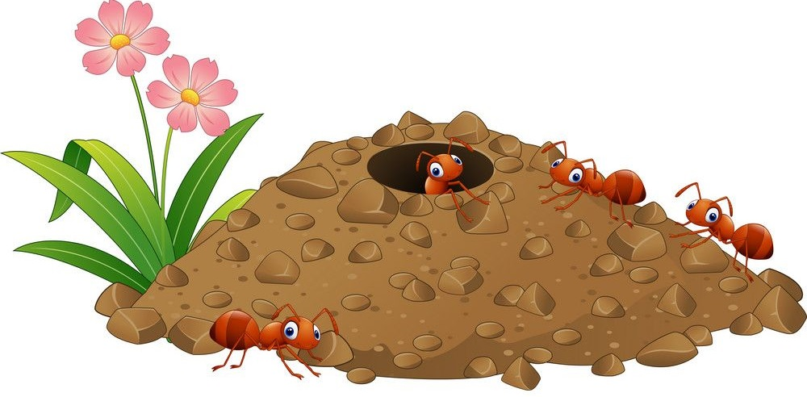

Piosenka:
Yank Shippers, Pokład musi błyszczeć
- Że pokład musi błyszczeć
To prawda dobrze znana,
Więc czyszczę go i czyszczę,
Aż zdzieram swe kolana!

Ref.
Szuru buru - raz dwa - raz dwa!
Szczotki, miotły, liny, wiadra!
Szuru buru - raz i dwa!
Myję pokład gdzie się da!

- Oficer pokład sprawdza
Chusteczką bielusieńką –
„Nie może to być prawda!”-
Wskazuje na mnie ręką.

- Więc dalej pokład czyszczę
Choć oczy pot zalewa.
Kolana bardzo bolą,
Ale przy pracy śpiewam.

